Конспект непосредственно образовательной деятельности
с детьми в старшей группе
(Образовательные области: коммуникация, познание, художественное творчество)
Тема: Путешествие в сказку «Маша и медведь»
Разработала воспитатель МАДОУ № 332 «Березка»
Немкина Эльвира Юрьевна

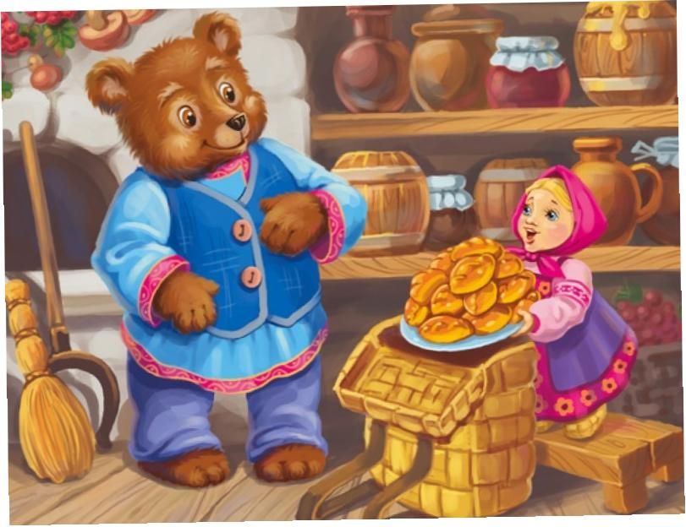

г. Нижний Новгород Сормовский район

Цель: создание условий для развития мелкой моторики
Задачи:
Образовательные:
1. Формирование умения детей пересказывать сказку на основе театрализованной деятельности
2. Упражнение детей в диалогической речи.
3. Закрепление знаний детей о лесных ягодах
4. Уточнение знаний детей об индивидуальных особенностях лесных зверей
Развивающие:
1. Развитие рече-двигательных умений.
2. Развитие интонационной выразительности речи (умение изменять высоту голоса в соответствии с данным персонажем сказки).
3. Развитие воображения на основе драматизации сказки, используя игровое поле.
4. Развитие координации и содружественных движений обеих рук.
5. Развитие умения ориентироваться на плоскости.
6. Автоматизация звука Ль.
Воспитательные:
1. Воспитывать интерес к русскому народному творчеству
2. Формирование доброжелательных взаимоотношений у детей группы.
Методы и приемы:
*Словесные: художественное слово, вопросы разного характера, уточнения, пояснения, поощрения.
*Наглядные: драматизация сказки на игровом поле с помощью пальчикового театра, показ.
*Практические: игровые действия, театрализованная игра на игровом поле, манипуляция с мелкими предметами, пальчиковые упражнения, действия, движения пальчиками и ладошками.
*Игровые: сюрпризный момент, проблемная ситуация, игра-хоровод, пальчиковые упражнения, психомоторная разминка.
Материал и оборудование: сундучок для сюрпризов (атрибуты для сказки: игровые поля, «лица» героев сказки на резинке для пальчика, заготовки корзиночек из пластилина, бусинки, песок в баночках), пластилин, запись музыки «По малину…»

Пропедевтическая работа:
- Упражнения пальчиковой гимнастики
- Чтение русской народной сказки «Маша и медведь»
- Занятие по ознакомлению с окружающим по теме «Ягоды»
- Лепка корзиночек.
- Пальчиковые игры
- Пальчиковый театр из вязаных фигурок героев сказки

Индивидуальная работа:
* высокий уровень: выполняют и проговаривают самостоятельно
*средний уровень: выполняют движения с помощью образца, проговаривают с направляющей и стимулирующей помощью педагога
*низкий уровень: выполняют движения с помощью воспитателя (рука в руке), проговаривают отраженно или сопряженно с педагогом

Ход занятия
Этапы | Методы и приемы | Инструкции воспитателя | Помощь | Действия детей
Организа-  ционный | Вопросы | - Ребята, вы любите сказки?  - Мы свами недавно читали русскую народную сказку про девочку, которая пошла в лес и заблудилась.  - Кто вспомнит, как называется эта сказка? О чем говорится в этой сказке? | Уточняющие  вопросы | Отвечают:  - Маша и медведь  - Маша пошла в лес за ягодами и заблудилась, а потом попала в домик к медведю.
 | Уточнение | - Как вы думаете, ребята, мы с вами можем рассказать эту сказку нашими пальчиками?  - Хотите попробовать?  - Тогда я вам предлагаю повернуться, покружиться и около сундучка остановиться. | Обращение с целью привлечения внимания | Выполняют круговые движения
 | Указание, задание | - Посмотри, Кирюша, что в нем лежит?  - Вот наши игровые поля, на которых мы будем рассказывать сказку.  - Возьмите их и разложите на своем столе.  - А вот и сказочные герои , наденьте их на пальчики | Инд. помощь при необходимости | Рассматривают содержимое сундучка,  раскладывают игровые поля
Основной | Проблемная ситуация | - Теперь мы с вами можем отправиться в сказку.  - Но вот беда….Маша собралась в лес, а куда идти – не знает. | Уточняющие вопросы: Что будем делать?  Как Маше помочь? | Предлагают варианты ответов:  - Надо тропинку показать ( и пр.)
 | Указание  Задание | - В нашем сундучке есть песок, я отсыплю его вам в баночки, а вы возьмите щепотку песка и насыпьте дорожку на своем игровом поле. |  | Насыпают песок-«тропинку»
 | Музыкальное сопровожде-ние  Показ пальчиками | - Сказка начинается (звучит музыка А .Филиппенко «По малину в сад пойдем…»): Как-то раз попросилась Маша пойти с подружками в лес за ягодами. Идет она, не торопясь, по лесной тропинке, песенку поет. Вдруг из-за куста показался зайчишка – длинные ушки, быстрые ножки… | Показ действия | Слушают, показывают пальчиками движения Маши, движения зайчика
 | Указание  Поощрение | - А теперь пусть Маша и зайчишка поздороваются  (Сначала у Геры Маша здоровается с зайцем, а потом у Кати). Пусть Маша спросит, что любит заинька, а заинька расскажет про свои любимые лакомства | Активизация речи детей | Проговаривают и показывают движения героев пальчиками
 | Пальчиковая гимнастика | - Ребята, ваши ручки устали?  - Я вам предлагаю поиграть «Мы капусту рубим, рубим…»  - Пошла Маша дальше, да не просто пошла, а вприпрыжку, по пенечкам шагала, через ручеек перепрыгнула и полянку нашла. А на поляне ягоды растут. Стала Маша их собирать.  - Какие ягоды собирала Маша? | Показ действия  Уточняющий вопрос | Выполняют упражнение  Показывают движения, отвечают: «Малину, калину, чернику, голубику»
 | Указание  Проблемная ситуация  Практическая деятельность | - Возьмите корзиночки и положите в них ягоды.  - Ой, ребята, посмотрите, что-то с нашими корзинками не так – давайте сделаем ручку. | В.У.: самостоятельно изготавливают жгутик;  С.У.: словесная инструкция;  Н.У.: помощь в раскатывании палочек и прикреплении к корзинке | Отвечают :  «У корзинки нет ручки»  Лепят из пластилина  Собирают «ягодки» и кладут в корзинку
 | Активизация самостоятельной речи детей | - Собрала Маша ягоды и пошла дальше в лес. Шла-шла и набрела на лесную избушку.  - А в той избушке жил…. |  | Договаривают: МЕДВЕДЬ, надевают на пальцы резинку с мордочкой медведя
 | Словесная инструкция | - Наденьте на пальчики мордочку медведя  - Лиза. поговори за медведя и Машу.  - Богдан, а у тебя о чем они говорили?  - Осталась Маша у медведя жить: пол подметает, кашу варит, пироги печет, да так много напекла, что решила бабушке с дедушкой гостинец отправить. Попросила она медведя сходить в деревню. Сложила пирожки в короб и сама туда залезла. Медведь взвалил короб на спину, идет и приговаривает:… |  | Выполнение действий по словесной инструкции  Рассказывают Показывают движения по тексту
 | Вопрос | - Ребята, вспоминайте, что приговаривал медведь?  - Подошел он к деревне, а собаки его почуяли и залаяли. Медведь как побежит. Потом встал на четыре лапы и еще быстрее помчался | Уточняющий вопрос | Выполняют движения пальчиками
Заключи-  тельный | Вопрос  Пальчиковая гимнастика | - Ребята, а что же с Машей стало?  - Конечно! Маша вернулась к бабушке и дедушке. Со всеми поздоровалась и обнялась.  - Покажите, как все были рады!.  - Вот и кончилась сказка, а вам сушек связка | Н.У.: выполнение движений с помощью рук воспитателя | Предлагают варианты ответов  Выполняют упражнение пальчиковой гимнастики «Здравствуй!»  Угощаются сушками

